Prolongement de la séance du vendredi 12 juin
Algorithmique
Niveau 4e

^{Exercice 1 :}
Programmer en Scratch un jeu similaire à celui de l’activité 1 présentée lors de la séance du 12 juin, mais en remplaçant l’addition par la soustraction, la multiplication ou la division (attention à ne pas diviser par zéro !)

^{Exercice 2 :}
Lequel (ou lesquels) des programmes ci-dessous affiche(nt) la somme des entiers consécutifs de 1 à 10 ?

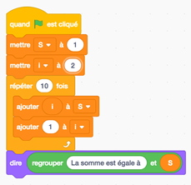 | 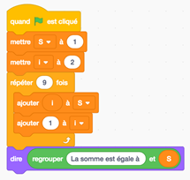
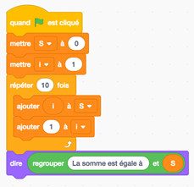 | 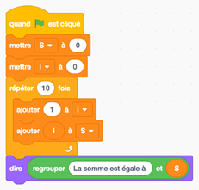

^{Exercice 3 :}
Complète le programme de droite pour qu’il trace le dessin ci-dessous.

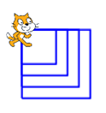

Les côtés des 4 carrés mesurent 30, 40, 50 et 60 pixels.

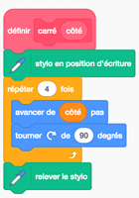 | 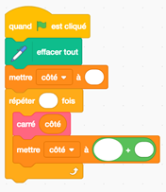

^{Exercice 4 :}
En utilisant la description en français des deux étapes consécutives et les instructions à disposition, écrire en Scratch le programme de construction associé.

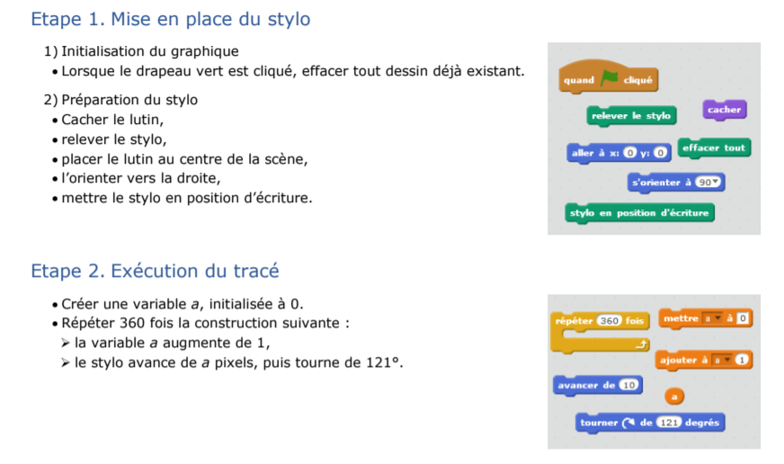

Exécuter le programme et vérifier que la figure affichée est :

